Guía Práctica
Pago de un crédito

Actividad 1

Con el objetivo de empezar un pequeño negocio, Francisco y Carolina están evaluando solicitar un crédito de consumo por 7 millones de pesos. Cotizando en diversos bancos, creen que las siguientes condiciones son adecuadas para ellos,

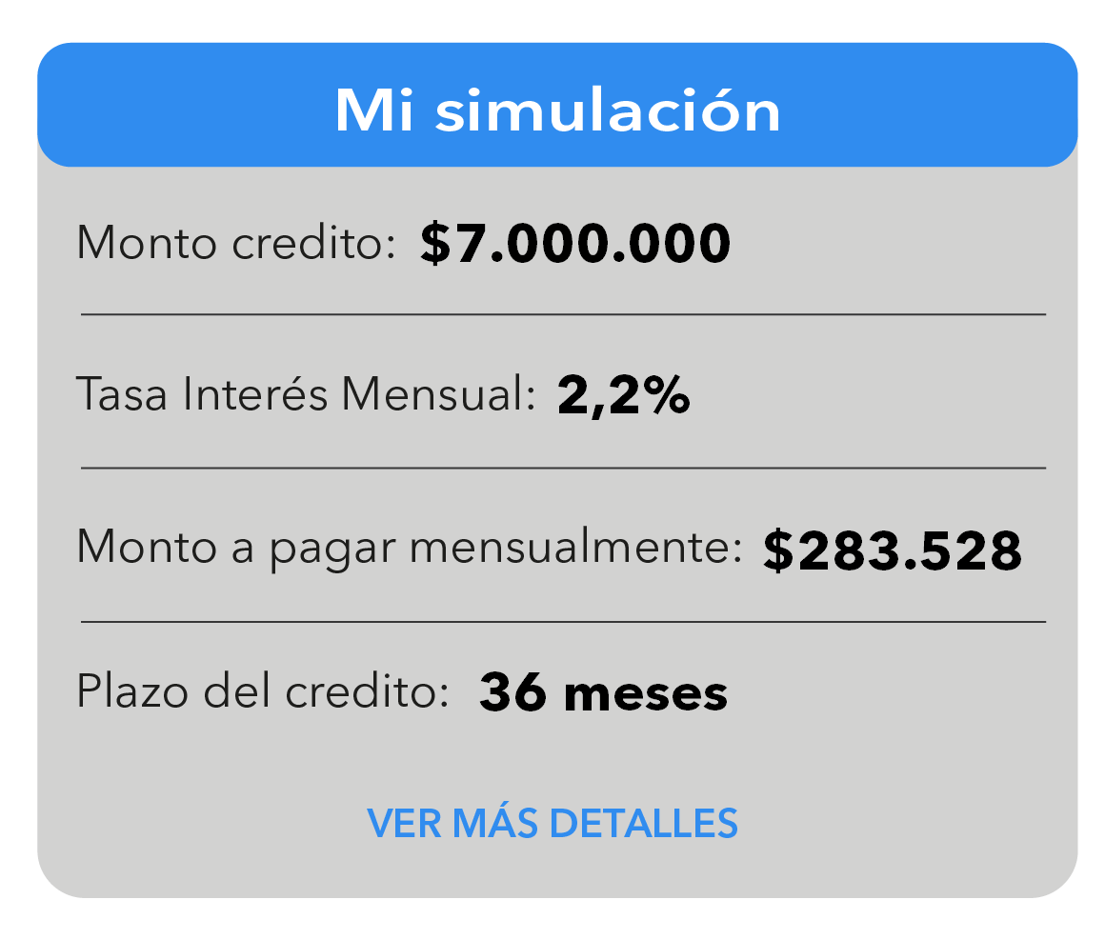

En caso de que decidieran contratar el crédito,

- ¿Cuál sería el monto total a pagar?

- ¿Cuál sería el total de intereses que deberían pagar?

- ¿En qué período el pago a capital comienza a ser superior al pago de intereses?

(Uso de planillas de cálculo)

- Grafica el pago a intereses y el pago a capital en función del tiempo

- Grafica como cambia el capital adeudado (amortización del crédito)

Actividad 2

Cuando Francisco y Carolina le mostraron las condiciones anteriores a otro banco, estos últimos les ofrecen un tasa de interés menor (de 1,8 %) pero a un plazo de 48 meses, con una cuota mensual de $219.025 ¿Les conviene tomar esta opción o quedarse con la oferta anterior? Justifica tu respuesta.

Solucionario

Act. 1 | 1. | $ 10.207.009
Act. 1 | 2. | $ 3.207.009
Act. 1 | 3. | En el período 6 (pago a capital $144.417, pago de intereses 139.111)
Act. 1 | 4. | 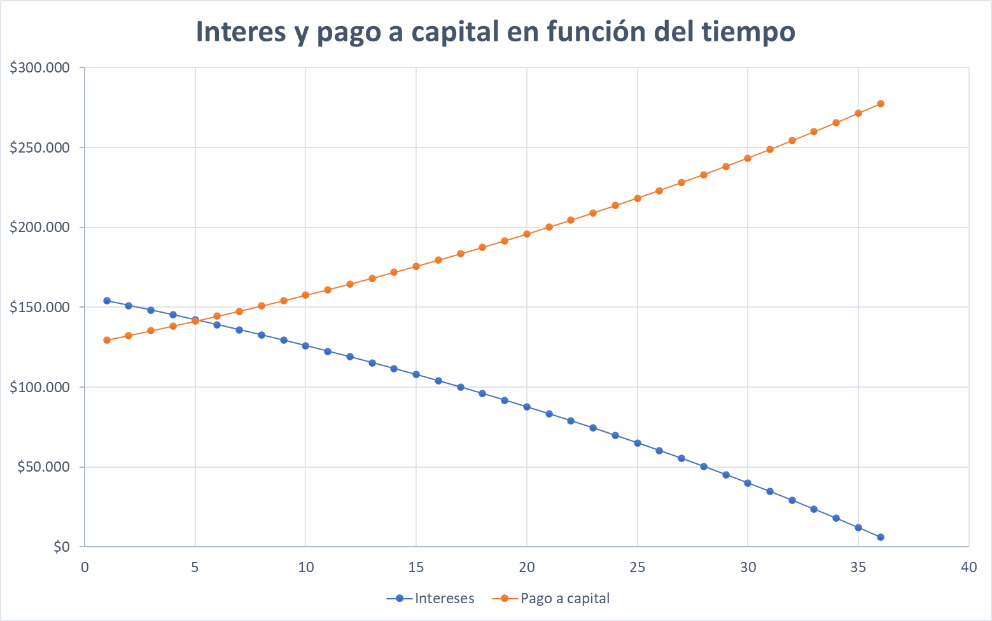
Act. 1 | 5. | 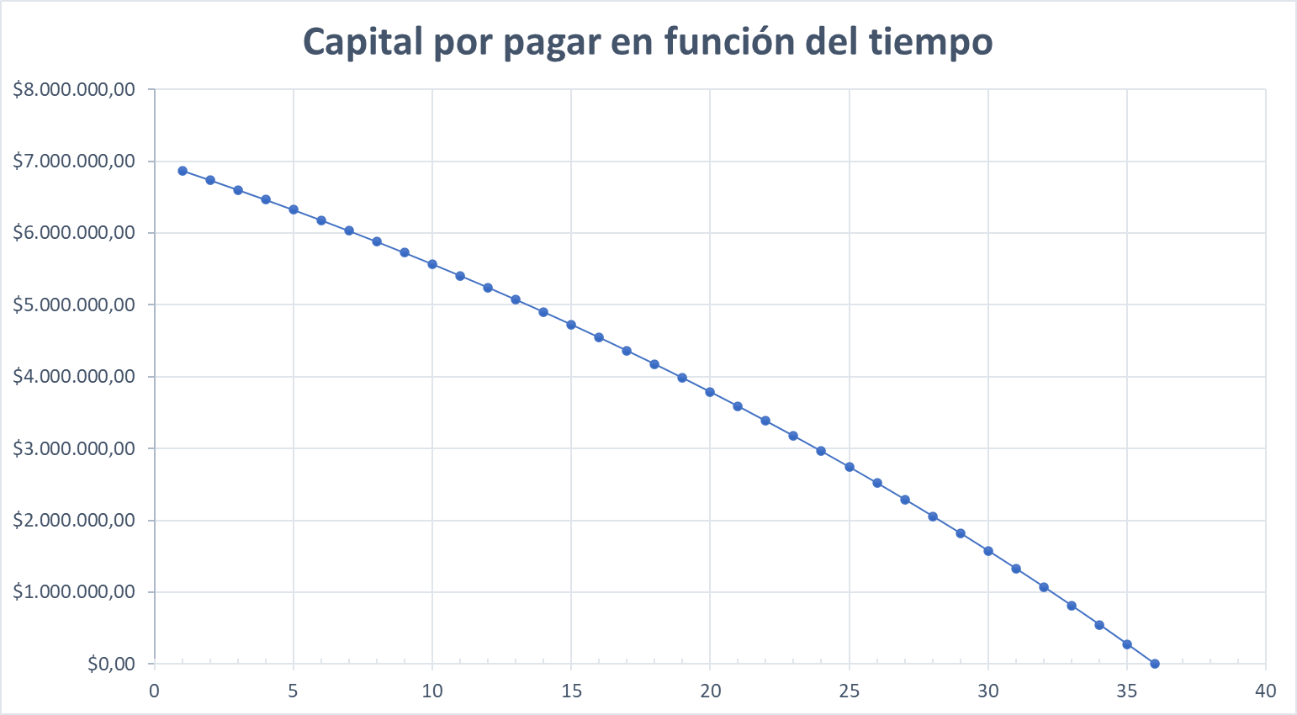
Act. 2 | 1. | Si contratan la segunda opción, deberían pagar por concepto de intereses un total de $3.513.212 al final de los 48 meses, es decir, $306.203 más que si contrataran la otra opción. Por lo que les conviene la primera opción. Sin embargo, la cuota mensual de la segunda opción es $64.503 pesos más baja, lo que podría ser un factor a considerar pues para elegir esta opción (aún cuando se termine pagando más).

